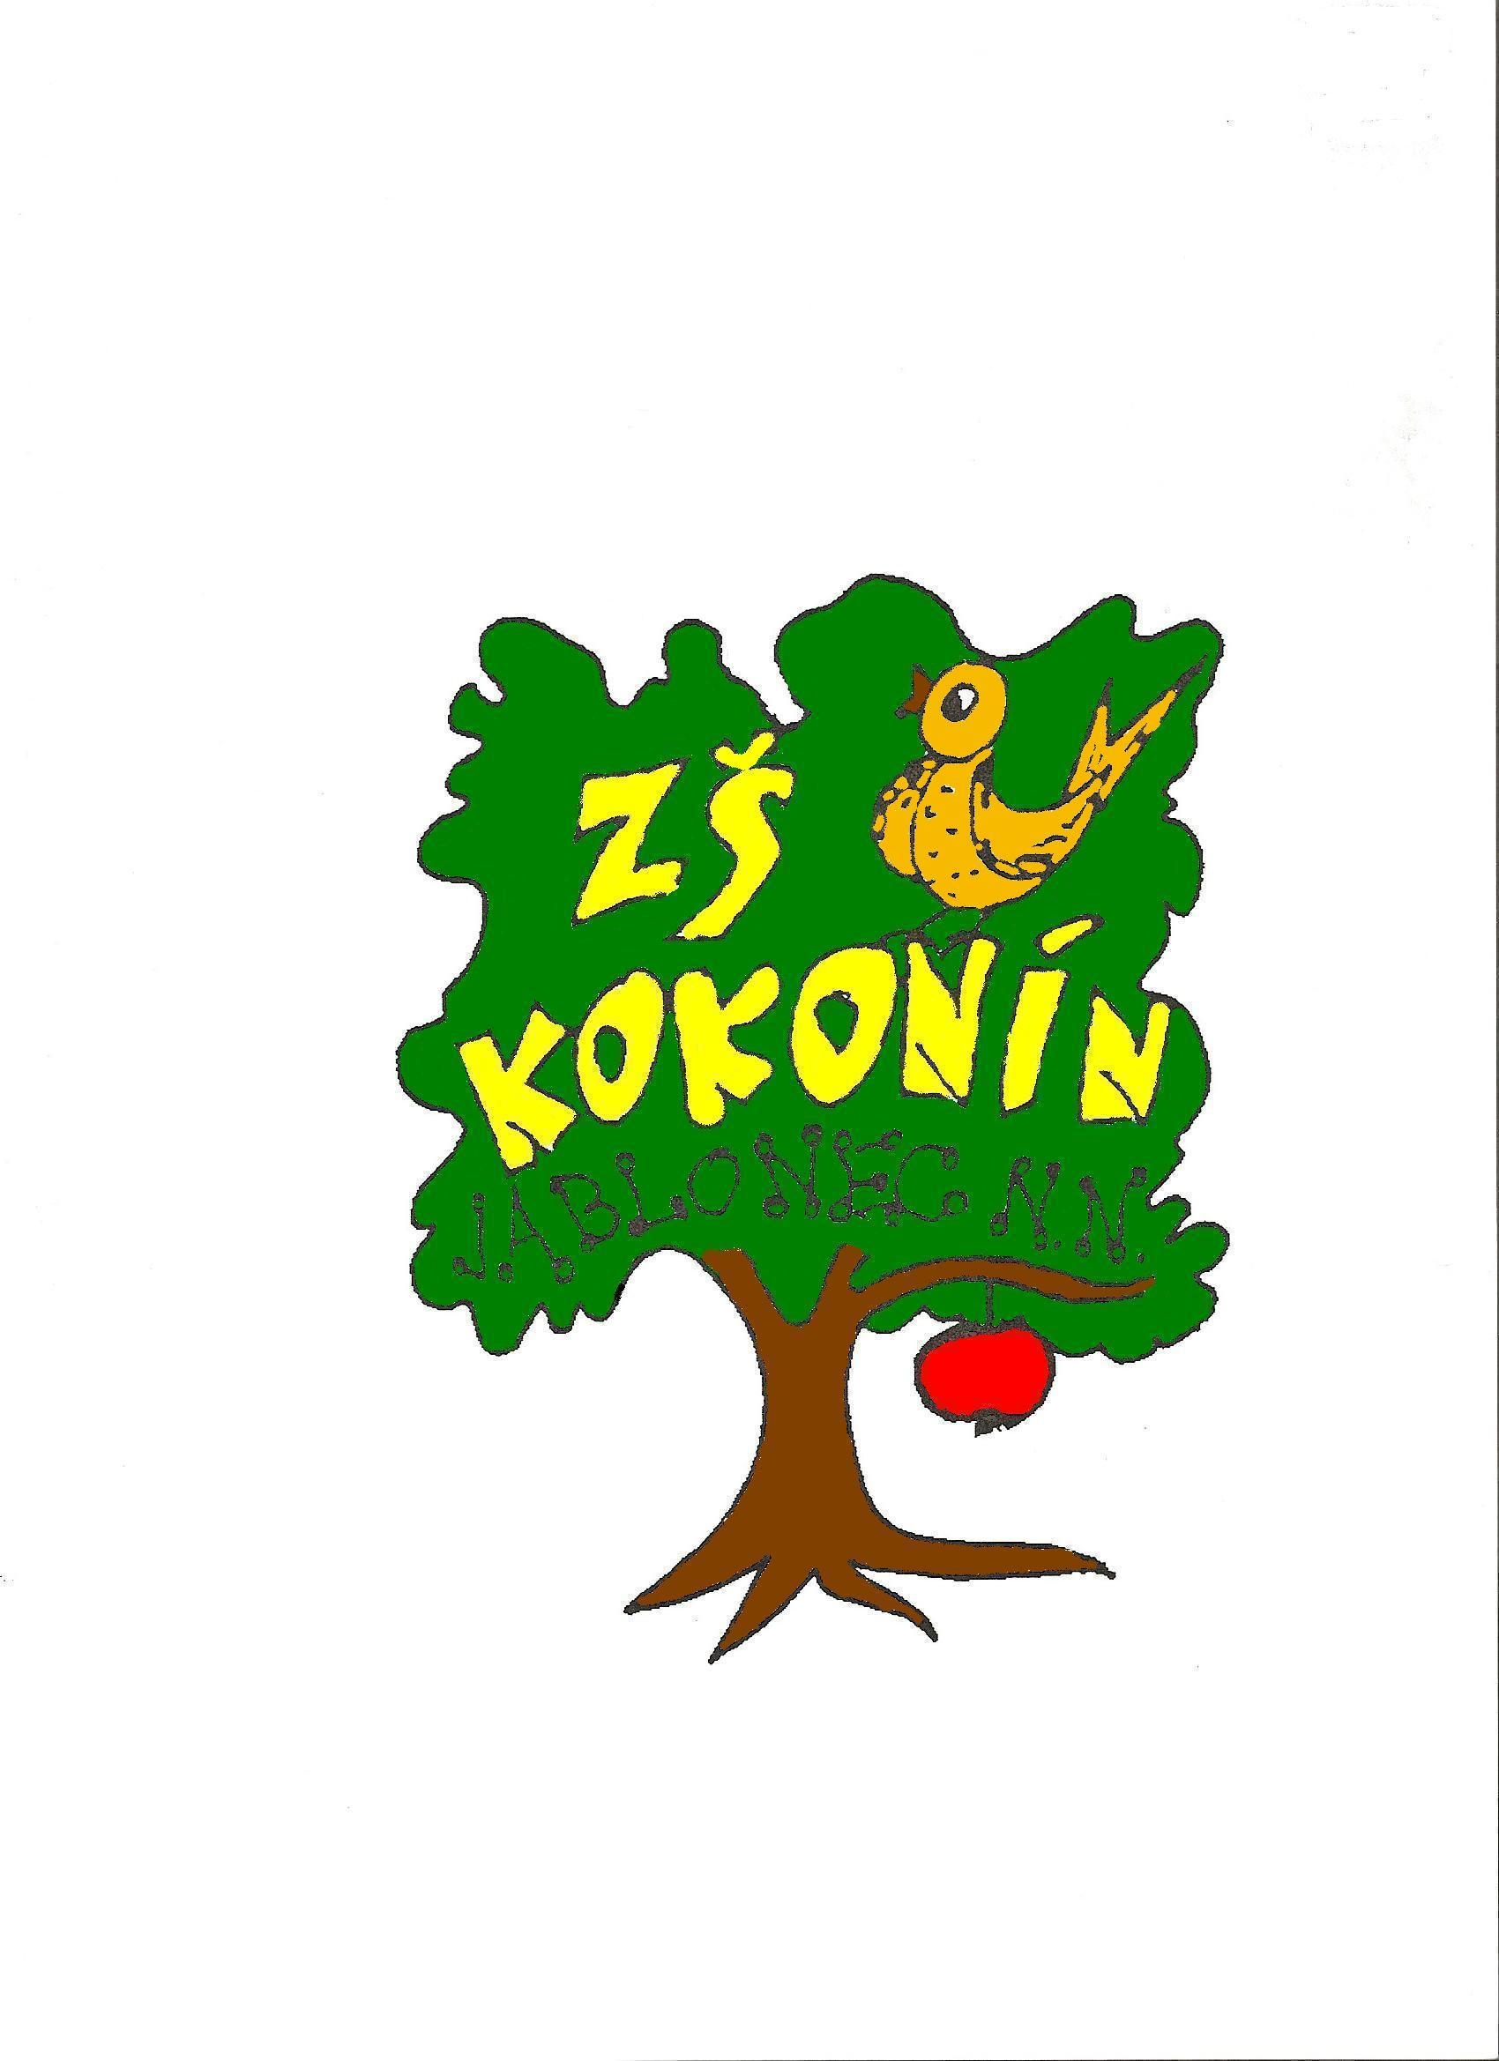

PROJEKT EU - PENÍZE ŠKOLÁM

Registrační číslo projektu | CZ.1.07/1.4.00/21.3313
Název projektu | Moderní škola
Šablona III/2 | Inovace a zkvalitnění výuky prostřednictvím ICT

Tento materiál byl vytvořen v rámci projektu Operačního programu
Vzdělávání pro konkurenceschopnost.

Identifikátor: VY_32_INOVACE_PRP.8.310.

SADA č. 16

Vzdělávací oblast: Člověk a příroda

Vyučovací předmět: Přírodopis

Název: Opakování biologie člověka
Autor: RNDr. Irena Grohová
Anotace: Tento DUM lze využít k opakování opěrné soustavy člověka.
Rozsah: 20 minut
Pro prezentaci DUMu je nutný následující software: Word
Klíčová slova: Charles Darwin, evoluční teorie, etologie domestikace, rasismus, kostra.
Ročník: 8.

Vzdělávací materiál vytvořen: 13. 11. 2013

Ověření ve výuce
Třída: VIII.
Datum: 6. 12. 2013
Vyučující: RNDr. Irena Grohová

Jméno:……………….. Třída: …………………

Datum: …………….….

OPAKOVÁNÍ BIOLOGIE ČLOVĚKA

1. Křížovka

Doplňte tajenku: Každý člověk by měl znát, jak poskytnout ................................................................................

1 | 2 | 3 | 4 | 5 | 6 | 7 | 8 | 9 | 10 | 11 | 12 | 13 | 14 | 15 | 16 | 17 | 18 | 19 | 20 | 21 | 22 | 23

1. Cizí název pro okostici
2. Skládá se z kosti hrudní, žeber a obratlů
3. Spojení kostí na lebce
4. První krční obratel
5. Nejdelší kost těla
6. Pletenec dolní končetiny
7. Vybočení páteře v hrudní nebo bederní části.
8. Důležité látky pro kostnatění chrupavčité tkáně během embryonálního života
9. Základní stavební prvek páteře
10. Obratel, který může způsobit těžké poranění páteře
11. Zbytky chordy dorsalis (struny hřbetní)
12. Špatná tvorba kostí z nedostatku Ca, P, vitamínu D
13. V hlavicích dlouhých kostí zajišťuje pevnost v tlaku, tahu a při působení hmotnosti těla
14. Tkáň, která tvoří kloubní pouzdro
15. Název koncových částí dlouhých kostí umístěných v kloubních jamkách
16. Pletenec horní končetiny
17. Látka vylučovaná do kloubní štěrbiny
18. Kost horní končetiny směřující k malíkové straně
19. Název nejpevnější kosti ve které je uloženo sluchové ústrojí
20. Cizí výraz pro střední části dlouhých kostí
21. Zlomeninu nebo vymknutí nenapravujeme, ošetříme v nejméně bolestivé poloze (infinitiv)
22. Důležitá anorganická látka pro tvorbu kostí
23. Tkáň, ze které v embryonálním životě vzniká většina kostí

2. Křížovka

Doplňte tajenku: Anglický přírodovědec .................... .......................... (1809 – 1882) na základě vědeckých důkazů formuloval ................................ .................................

1
2
3
4
5
6
7
8
9
10
11
12
13
14
15
16
17
18
19
20
21
22
23
24
25
26
1/ Název trubice, která prochází obratlovými otvory
2/ Zdomácňování původně divokých zvířat
3/ Živočišný kmen s žebříčkovitou nervovou soustavou
4/ Věda o chování živočichů
5/ Zakladatel vědy o chování živočichů
6/ Živočišný kmen s chordou dorsalis
7/ Základní životní funkce
8/ Proces polidštění
9/ Útvary lidského těla, které již neplní původní funkci
10/ Německý chemik, který syntetizoval močovinu
11/ Nejdokonalejší řád savců
12/ Slouží k připojení volné končetiny k osové kostře
13/ Chemické látky sloužící k dorozumívání mezi organismy
14/ Druh spojení kostí lebky
15/ Rod člověk
16/ Žlutohnědá lidská rasa
17/ Teorie která popírá rovnocennost lidských ras
18/ Antropolog českého původu, který studoval např. život amerických indiánů
19/ Pletenec dolních končetin
20/ Část lidské kostry, která chrání vnitřní orgány
21/ Znaky živočišných předků, které u člověka zanikly, výjimečně se objeví
22/ Dvanáct párů plochých kostí připojených na hrudní kost
23/ Pohyblivé spojení kostí
24/ Vnitřní opora těla
25/ Vybočení páteře
26/ Druhý krční obratel

ŘEŠENÍ:
OPAKOVÁNÍ BIOLOGIE ČLOVĚKA

1. Vyřešte tajenku: Každý člověk by měl znát, jak poskytnout první pomoc při zlomeninách.

1 | 2 | 3 | 4 | 5 | 6 | 7 | 8 | 9 | 10 | 11 | 12 | 13 | 14 | 15 | 16 | 17 | 18 | 19 | 20 | 21 | 22 | 23
 |  |  |  | S
 |  |  |  | T |  |  |  |  | Č |  |  |  |  |  |  |  |  |  |  | Z
 |  |  |  | E |  |  |  |  | E |  |  | T |  |  |  |  |  |  |  | N
 |  |  |  | H |  |  | V |  | P |  |  | R |  |  |  |  |  | S |  | E
 |  |  |  | E |  |  | I |  | O |  |  | Á |  |  |  |  | L | K |  | H
 |  |  |  | N |  | S | T |  | V |  |  | M | V |  |  |  | O | A |  | Y
 | H | Š |  | N |  | K | A |  | E |  | K | Č | A | H | L |  | K | L | D | B | V
P | R | V | N | Í | P | O | M | O | C | P | Ř | I | Z | L | O | M | E | N | I | N | Á | CH
E | U | Y | O |  | Á | L | Í | B |  | L | I | N | I | A | P | A | T | Í | A | I | P | R
R | D |  | S |  | N | I | N | R |  | O | V | A | V | V | A | Z | N |  | F | T | N | U
I | N |  | I |  | E | Ó | Y | A |  | T | I |  | O | I | T |  | Í |  | Ý |  | Í | P
O | Í |  | Č |  | V | Z |  | T |  | É | C |  |  | C | K |  |  |  | Z |  | K | A
S | K |  |  |  |  | A |  | E |  | N | E |  |  | E | A |  |  |  | A |  |  | V
T |  |  |  |  |  |  |  | L |  | K |  |  |  |  |  |  |  |  |  |  |  | K
 |  |  |  |  |  |  |  |  |  | Y |  |  |  |  |  |  |  |  |  |  |  | A

1. Cizí název pro okostici
2. Skládá se z kosti hrudní, žeber a obratlů
3. Spojení kostí na lebce
4. První krční obratel
5. Nejdelší kost těla
6. Pletenec dolní končetiny
7. Vybočení páteře v hrudní nebo bederní části.
8. Důležité látky pro kostnatění chrupavčité tkáně během embryonálního života
9. Základní stavební prvek páteře
10. Obratel, který může způsobit těžké poranění páteře
11. Zbytky chordy dorsalis (struny hřbetní)
12. Špatná tvorba kostí z nedostatku Ca, P, vitamínu D
13. V hlavicích dlouhých kostí zajišťuje pevnost v tlaku, tahu a při působení hmotnosti těla
14. Tkáň, která tvoří kloubní pouzdro
15. Název koncových částí dlouhých kostí umístěných v kloubních jamkách
16. Pletenec horní končetiny
17. Látka vylučovaná do kloubní štěrbiny
18. Kost horní končetiny směřující k malíkové straně
19. Název nejpevnější kosti ve které je uloženo sluchové ústrojí
20. Cizí výraz pro střední části dlouhých kostí
21. Zlomeninu nebo vymknutí nenapravujeme, ošetříme v nejméně bolestivé poloze (infinitiv)
22. Důležitá anorganická látka pro tvorbu kostí
23. Tkáň, ze které v embryonálním životě vzniká většina kostí

2. Křížovka

Doplňte tajenku: Anglický přírodovědec Charles Darwin (1809 – 1882) na základě vědeckých důkazů formuloval evoluční teorii.

1 |  |  |  |  |  |  | M | Í | CH | A
2 | D | O | M | E | S | T | I | K | A | C | E
3 |  |  |  |  |  |  |  | K | R | O | U | Ž | K | O | V | C | I
4 |  |  |  |  |  | E | T | O | L | O | G | I | E
5 |  |  |  |  |  | L | O | R | E | N | Z
6 |  |  |  |  |  |  |  |  | S | T | R | U | N | A | T | C | I
7 |  |  |  |  |  |  |  |  | D | Ý | CH | Á | N | Í
8 |  | H | O | M | I | N | I | Z | A | C | E
9 |  |  |  |  |  |  |  |  | R | U | D | I | M | E | N | T | Y
10 |  |  |  |  |  |  |  |  | W | Ö | H | L | E | R
11 |  |  |  |  |  |  | P | R | I | M | Á | T | I
12 |  |  |  | P | L | E | T | E | N | E | C
13 |  |  |  |  |  |  |  | F | E | R | O | M | O | N | Y
14 |  |  |  |  |  |  |  | Š | V | Y
15 |  |  |  |  |  |  |  | H | O | M | O
16 |  |  |  | M | O | N | G | O | L | O | I | D | N | Í
17 |  |  | R | A | S | I | S | M | U | S
18 |  |  |  | H | R | D | L | I | Č | K | A
19 |  |  |  |  |  |  | P | Á | N | E | V
20 |  |  |  | H | R | U | D | N | Í | K
21 |  |  |  |  |  |  |  | A | T | A | V | I | S | M | Y
22 |  |  |  |  |  |  |  | Ž | E | B | R | A
23 |  |  |  |  |  |  | K | L | O | U | B
24 |  |  |  |  | K | O | S | T | R | A
25 |  |  |  |  | S | K | O | L | I | Ó | Z | A
26 |  |  |  |  |  |  |  | Č | E | P | O | V | E | C

1. Cizí název pro okostici
2. Skládá se z kosti hrudní, žeber a obratlů
3. Spojení kostí na lebce
4. První krční obratel
5. Nejdelší kost těla
6. Pletenec dolní končetiny
7. Vybočení páteře v hrudní nebo bederní části.
8. Důležité látky pro kostnatění chrupavčité tkáně během embryonálního života
9. Základní stavební prvek páteře
10. Obratel, který může způsobit těžké poranění páteře
11. Zbytky chordy dorsalis (struny hřbetní)
12. Špatná tvorba kostí z nedostatku Ca, P, vitamínu D
13. V hlavicích dlouhých kostí zajišťuje pevnost v tlaku, tahu a při působení hmotnosti těla
14. Tkáň, která tvoří kloubní pouzdro
15. Název koncových částí dlouhých kostí umístěných v kloubních jamkách
16. Pletenec horní končetiny
17. Látka vylučovaná do kloubní štěrbiny
18. Kost horní končetiny směřující k malíkové straně
19. Název nejpevnější kosti ve které je uloženo sluchové ústrojí
20. Cizí výraz pro koncové části dlouhých kostí
21. Zlomeninu nebo vymknutí nenapravujeme, ošetříme v nejméně bolestivé poloze (infinitiv)
22. Důležitá anorganická látka pro tvorbu kostí
23. Tkáň, ze které v embryonálním životě vzniká většina kostí

Zdroje:
Myšlenkové pochody čerpány z:

ČERNÍK, Vladimír, BIČÍK, Vítězslav, MARTINEC, Zdeněk. Přírodopis 3 pro 8. ročník ZŠ a nižší ročníky víceletých gymnázií, Biologie člověka se základy etologie a genetiky. Praha: SPN 2003, ISBN 80-85937-97-2

